Тема: Маркетингова політика просування
План
- Сутність політики просування
- Комплекс просування
- Реклама в комплексі просування

- Сутність політики просування

Сучасний маркетинг як специфічний вид людської діяльності є синтезом аналітичного, творчого мислення і комплексу прагматичних дій. Зумовлено це стратегічними функціями, завдяки яким підприємство виробляє товари чи послуги, продає їх на ринку і, по суті, може розраховувати на досягнення своїх цілей та реалізацію своєї місії на ринку.
Однак для остаточного забезпечення виконання головних завдань недостатньо створити товар, призначити на нього ціну та розмістити його у зручному для споживача місці. Цей товар залишиться просто непоміченим серед сотень схожих на нього. Більше того, здійснюючи купівлю, споживач з-поміж альтернатив вибере лише те, що він знає, застерігаючи себе у такий спосіб від непередбачуваного ризику, оскільки не знати - означає не хотіти отримати.
Подолати цю суперечність покликаний четвертий елемент комплексу маркетингу - просування.
Просування - будь-яка форма повідомлень, які підприємство чи організація використовує для інформування, переконування, нагадування про себе, свої товари та/або послуги. Просування в маркетингу має комплексний характер, оскільки об'єднує низку елементів із притаманними їм властивостями: рекламу, паблік рилейшнз (зв'язки з громадськістю), стимулювання збуту, персональний продаж тощо. Відповідно комплекс просування - це набір засобів впливу на цільові сегменти ринку або інші контактні аудиторії з метою формування прихильного ставлення до підприємства, його цілей та завдань, товарів і/або послуг.
Формування комплексу просування визначає структуру та завдання маркетингової політики просування, тобто системи загальних принципів, критеріїв та орієнтирів у сфері взаємовідносин між підприємством чи організацією, з одного боку, та зі споживачами або іншими контактними аудиторіями, з іншого, з метою досягнення маркетингових цілей, цілей підприємства та створення умов для реалізації його місії на ринку.
Маркетингова політика просування використовує елементи комплексу просування в якості арсеналу засобів комунікації. Комунікація - у найбільш широкому розумінні - це процес обміну інформацією.
Для суб'єктів підприємництва, що використовують у своїй діяльності концепції маркетингу, комунікацію слід трактувати як засіб змістовного передавання інформації між її відправником та одержувачами за допомогою різноманітних форм зв'язку, що тісно пов'язаний з ринковим позиціюванням, корпоративною культурою, мотивацією і спрямований на досягнення цілей підприємства.
Комунікаційний процес у маркетингу проходить складний шлях, перш ніж необхідна інформація надійде до конкретної цільової аудиторії. Разом з тим, часто відсутні гарантії того, що направлений комунікаційний сигнал буде сприйнято, опрацьовано та правильно усвідомлено представниками цієї аудиторії через наявність перешкод по ходу комунікаційного сигналу (рис. 1).
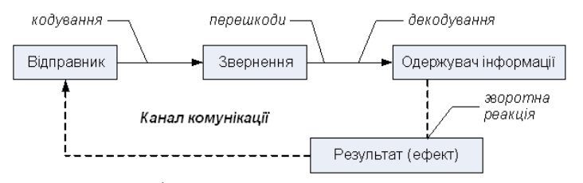
Рис. 1. Модель процесу комунікації

Дана модель демонструє комплекс елементів комунікації, до яких входять учасники комунікаційного процесу та передбачувані, незалежні чинники.
1. Відправник (комунікатор, джерело інформації) - сторона, від імені якої надсилається звернення адресату. Відправником звернення є підприємство, що визначає цілі комунікації та цільову аудиторію, уточнює очікувану реакцію адресата на звернення.
2. Кодування - це представлення ідеї комунікації, що передає адресатові інформацію - тексти, символи, образи.
3. Звернення (повідомлення) - це інформація, адресована цільовій аудиторії, представлена набором символів. Під час формування звернень використовуються вербальні (словесні, текстові) та невербальні (жести, характерні пози) форми комунікації.
4. Канал комунікації - об'єднує всіх учасників процесу комунікації та носіїв інформації з моменту кодування сигналу до отримання його адресатом. Передавання інформації здійснюється через телебачення, журнали, газети тощо.
5. Одержувач інформації - цільова аудиторія, якій адресовано звернення. Передусім це споживач, якому передається інформація про товари та послуги.
6. Декодування - спосіб розшифровування споживачами маркетингового звернення, внаслідок якого символи, що над! ходять комунікаційними каналами, набувають для споживача конкретного значення.
7. Зворотна реакція - відгуки споживачів, їхні дії внаслідок контакту зі зверненням. Ідеальний результат її - купівля.
8. Зворотний зв'язок - та частина зворотної реакції, яку одержувач доводить до відома відправника (звернення за додатковою інформацією, випробування товару, впізнавання серед марок-конкурентів тощо).
9. Перешкоди (шуми) - незаплановані викривлення інформації внаслідок втручання у процес комунікації чинників зовнішнього середовища.
Для будь-якого звернення, передбаченого маркетинговими комунікаціями підприємства, наявність наведених вище чинників повинна передбачатися ще у процесі розробки проекту цього звернення. А коли ні, то комунікація не зможе знайти свого одержувача, а отже, витрати, закладені на поширення комерційно важливої інформації, виявляться марними.
У процесі визначення цілей комунікації та шляхів їх досягнення слід:
- планувати витрати на конкретні заходи, що пов'язані з комунікацією, виходячи з наявних ресурсів, ситуацій, що виникають, тенденцій, що намічаються на підприємстві;
- організовувати реалізацію комунікаційного процесу через відповідні форми та канали зв'язку, здійснювати пошук ключових комунікаторів, цільової аудиторії та методів впливу на неї;
- контролювати та координувати взаємодію компонентів процесу комунікації, а також дії безпосередніх виконавців;
- коригувати процес комунікації за результатами зворотного зв'язку.
Маркетингову політику просування часто ототожнюють із маркетинговими комунікаціями підприємства. Даний підхід використовують здавна, однак доцільно зазначити, що, окрім елементів комплексу просування, комунікаційними функціями наділена ще й решта елементів комплексу маркетингу. Зокрема, сам товар у реальному виконанні вже може мати власну комунікацію (наприклад, «бачу хліб - відчуваю голод - здійснюю купівлю»); це саме стосується ціни та місця продажу («бачу товар у зручному для мене місці - він мені потрібен - можу або не можу придбати»). Проте найбільший комунікаційний вплив мають елементи маркетингового комплексу просування.

2. Комплекс просування

Комплекс просування здійснює комунікаційний вплив завдяки дії своїх елементів. Серед головних елементів - такі:
1. Реклама - це будь-яка форма неособистого платного представлення й просування продуктів, послуг та ідей від імені та за рахунок їхнього виробника або власника (посередника тощо). Основні характеристики реклами: широке охоплення аудиторії; дешева у розрахунку на одного одержувача; багаторазове повторення повідомлення; дає змогу підприємству ефективно та наочно представити товар; безособовий характер; реклама - це монолог; дорога (телереклама).
2. Стимулювання продажу товарів - короткотермінові заходи для заохочення учасників маркетингових комунікацій до купівлі, одержання додаткової інформації або з метою подальшого перепродажу цих товарів. Основні характеристики стимулювання продажу: інформативність; привабливість; запрошення до купівлі; короткостроковий характер ефекту зростання продажу.
3. Зв'язки з громадськістю (паблік рилейшнз) - це комплекс дій некомерційного характеру, спрямованих на формування, підтримку або відновлення позитивного іміджу суб'єкта політики, держави або підприємництва (політичної особистості, партії, державної установи, підприємства, окремого товару) шляхом поширення про нього важливих відомостей, що мають пропагандистський або престижний характер, у засобах масової інформації або зі сцени (арени, подіуму). Основні характеристики: високий ступінь правдоподібності; широке охоплення цільової аудиторії; ефективне представлення товару.
4. Особистий (персональний) продаж - це усна презентація товару в процесі бесіди з одним або кількома покупцями (фактичними чи потенційними) з метою укладення угоди щодо купівлі товару. Основні характеристики особистого продажу: прямий характер; сприяє встановленню тривалих особистих стосунків; передбачає певну реакцію покупця; найдорожчий вид комунікації (у розрахунку на один контакт); труднощі в разі зміни торгового персоналу.
5. Прямий маркетинг - вид маркетингу, який використовує засоби реклами для прямого звернення до потенційного споживача з метою досягнення зворотної реакції поза роздрібною торгівлею або персональним продажем. Типи прямого маркетингу: немасовий (повідомлення адресовано конкретній особі); зорієнтований на споживача (повідомлення може бути змінено під час звернення до конкретної особи); оперативний (повідомлення до конкретної особи може бути складено дуже швидко); оновлюваний (повідомлення можна змінити).
Сьогодні відбувається подальша диференціація інструментів маркетингової політики просування. Так, із паблік рилейшнз виокремилися такі інструменти, як брендинг, спонсорство та престижна реклама. Вони мають чи не найбільше значення в сучасному маркетингу, особливо брендинг (розробка марки товару) та престижна реклама (рекламування діяльності підприємства загалом або якихось особливо «престижних» товарів «неперевершеної» якості).
Розробка комплексу просування товарів підприємства
Розробка комплексу просування товарів підприємства містить вісім основних етапів, представлених на рис.2.
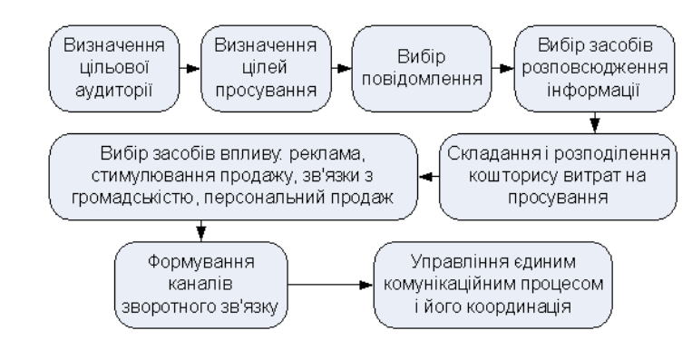
Рис. 2. Процес розробки комплексу просування

1. Визначення цільової аудиторії означає виявлення потенційних і реальних покупців товару чи послуги підприємства та осіб, які користуватимуться ними або впливатимуть на рішення щодо їх купівлі. На цьому етапі виявляється бажана зворотна реакція.
2. Визначення цілей просування - це визначення того, яку відповідну реакцію хоче отримати підприємство: купівлю чи позитивний імідж.
3. У процесі розробки повідомлення вирішують проблеми: що сказати, яка повинна бути структура повідомлення, яким повинно бути оформлення повідомлення і від кого його надсилатимуть.
4. Повідомлення повинно бути передано споживачам вчасно та ефективно.
5. Сума грошей, яку планують витратити на комплекс просування, залежатиме від стратегій просування, які обирає підприємство. Сума, яку виділяють для кожного елемента комплексу, визначається його відносним значенням.
6. Характеристики та особливості засобів впливу розглянуто вище. Кожен із них має свої переваги та недоліки. Однак, вибираючи засоби, необхідно враховувати чинники, які визначають структуру комплексу маркетингових комунікацій. До них належать:
- цілі підприємства;
- бюджет і ресурси;
- тип ринку: споживчий, промисловий, ринок послуг;
- стратегія: проштовхування (Push) чи притягнення (Pull);
- природа цільового ринку: розмір, географічний простір, демографічна ситуація;
- характеристики продукту: промисловий, споживчий, послуга; сезонність, ціна, життєвий цикл продукту; використання продукту;
- ринкове охоплення: інтенсивне, вибіркове, обмежене;
- вартість і різновиди джерел масової комунікації.
7. Формування каналів зворотного зв'язку - оцінювання комплексу просування з позицій впливу на цільову аудиторію.
8. Управління єдиним комунікаційним процесом та його координація потребують створення інтегрованих маркетингових комунікацій.
Інтегровані маркетингові комунікації - це концепція планування маркетингових комунікацій, яка випливає із необхідності оцінки стратегічної ролі їхніх окремих напрямів (реклами, стимулювання збуту, зв'язків з громадськістю тощо) та пошуку оптимального поєднання для забезпечення чіткості, послідовності та максимізації впливу комунікаційних програм шляхом несуперечливої інтеграції всіх окремих повідомлень.
Складання кошторису витрат на просування
Сума грошей, яку планують витратити на комплекс просування, залежатиме від стратегій просування, які обирає підприємство. Сума грошей, яку виділяють для кожного елемента комплексу, визначається його відносним значенням. Відповідно до цього найбільшого розповсюдження набули два методи формування кошторису - «згори-вниз» і «знизу-вгору». Метод «згори-вниз» передбачає визначення загальної суми витрат на комплекс просування, а потім її розподіл між елементами комплексу. Метод «знизу-вгору» - навпаки: спочатку формуються окремі кошториси за кожним елементом комплексу просування, а потім визначається кошторис як загальна сума витрат на кожен з елементів комплексу.
Існують також інші методи складання кошторису просування:
1) з урахуванням цілей та завдань: формулювання цілей просування; визначення завдань для їхнього досягнення; розрахунок ресурсів, необхідних для реалізації завдань;
2) у відсотках до обсягу збуту: бюджет на просування як певна частка від обсягу продажу;
3) на підставі паритету з конкурентами: визначення кошторису просування з урахуванням дій конкурентів (на рівні відповідних витрат конкурентів);
4) довільні методи: на комплекс просування виділяють ті кошти, що залишилися після витрат на сировину, виробництво, розподіл та інші потреби; щорічне збільшення кошторису просування на певний відсоток.
Стратегії комплексу просування
Вибір конкретних засобів просування значною мірою визначається базовою маркетинговою стратегією компанії: стратегією проштовхування або стратегією притягнення (рис.3). Вибір конкретної стратегії пов'язаний із відповідями на запитання: «Де в каналі збуту підприємству необхідно спробувати вплинути на рішення про купівлю? » або «Як підприємство розподілятиме ресурси?».
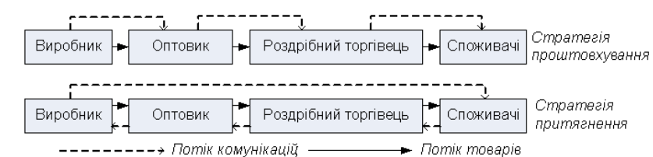
Стратегія проштовхування ґрунтується на заохоченні дилерів чи інших оптовиків накопичувати та продавати товар. Дилери проштовхуватимуть товар до споживача за умов наявності відчутних стимулів. Такими стимулами можуть бути: висока торгова націнка; допомога і сприяння під час продажу; підготовка агентів з продажу; значні цінові знижки. Дана стратегія частіше застосовується на ринку промислових товарів.
Стратегія притягнення спрямована на стимулювання кінцевих споживачів товару. Сформований попит споживачів на товар веде до притягнення такого товару каналами розподілу. Дана стратегія найбільш успішно реалізовується коли працюють з товарами відомих марок. Стратегія притягнення під час торгівлі промисловими товарами пов'язана з капіталовкладеннями в активних агентів з продажу, які працюють зі споживачами, оминаючи дистриб'юторів.
Засоби просування на окремих етапах життєвого циклу товару
Ефективність окремих елементів комплексу просування залежить від етапів життєвого циклу товару. На етапах розробки товару та виведення його на ринок найефективнішими засобами є реклама та комерційна пропаганда. Під час збуту перших партій товару - стимулювання збуту. Персональний продаж необхідний для того, щоб переконати роздрібних торгівців зайнятися продажем товару. На етапі зростання найефективнішими засобами просування залишаються реклама і комерційна пропаганда. На етапі зрілості важливого значення набуває стимулювання збуту, а реклама лише нагадує про товари, вже знайомі покупцям. На стадії виходу з ринку стимулювання збуту зберігає своє значення, оскільки стимулює торгівців і здійснює вплив на покупців. Рекламу поступово згортають, персональному продажу приділяється незначна увага.

3.Реклама в комплексі просування

Реклама - це неперсоніфікована мистецька форма передавання оплачуваної рекламодавцем інформації з використанням спеціальних носіїв, яка спрямована на інформування, нагадування та переконання наявних і/або потенційних споживачів щодо сприйняття організації, її товарів, послуг чи ідей.
Це визначення означає, що:
- реклама націлена на групи людей, тому вона неперсоніфікована;
- реклама оплачується рекламодавцями;
- більша частина рекламних звернень має характер інформування, переконання чи нагадування;
- для забезпечення очікуваних ринкових позицій рекламодавець повинен себе представити, у чому йому допомагає реклама;
- реклама доводиться до цільової аудиторії за допомогою різноманітних засобів (телебачення, радіо, газети, журнали, рекламні щити, пошта тощо).
Реклама може охоплювати максимально велику цільову аудиторію або зосереджуватися на невеликому, точно визначеному, сегменті населення.
Для підприємницьких структур кінцевою метою реклами є забезпечення попиту на товари або послуги, представлені на ринку, шляхом залучення до їх споживання максимально можливої кількості потенційних споживачів. Для досягнення цієї мети підприємствам необхідно виконати такі завдання:
- установити контакт з потенційним клієнтом і представити йому свій товар (послугу);
- створити у разі потреби образ товару або послуги та сформувати попит на нього;
- заохотити та переконати потенційного покупця придбати пропонований товар (послугу), що пропонується.
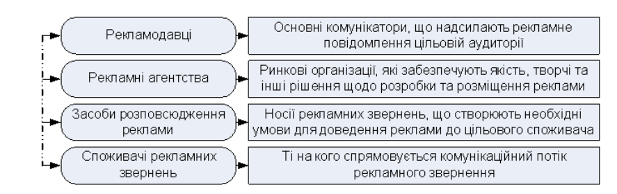
Для реалізації процесу реклами повинен функціонувати комплекс взаємопов'язаних елементів. (Рис.4)
Рис. 4. Складові рекламного процесу
У сучасному рекламному процесі споживач є генератором зворотного зв'язку. За власним бажанням він може замовити необхідну інформацію - від рекламної агенції або рекламодавця.
Різні підприємства, залежно від масштабів їхньої діяльності, підходять до організації рекламного процесу. У невеликих фірмах рекламою, зазвичай, займається один із працівників відділу маркетингу, періодично вступаючи в контакт із рекламними агенціями. Великі організації створюють свої рекламні служби. Для проведення масштабних рекламних акцій часто запрошують також спеціалістів рекламних агенцій.
Рекламна агенція за замовленнями рекламодавців (замовників) реалізує креативні та виконавські функції, пов'язані зі створенням рекламних матеріалів, виготовляє оригінал-макети реклами, проводить комплексні рекламні кампанії та окремі рекламні заходи, здійснює зв'язок із засобами розповсюдження реклами, надає послуги з комплексних маркетингових досліджень.
Слід зауважити, що використовувати послуги тієї чи іншої рекламної агенції треба обачливо. Щоб зменшити ступінь ризику під час вибору рекламної агенції, доцільно з'ясувати такі моменти: час створення агенції, її досвід роботи; наявність необхідних фахівців; рівень спеціалізації в потрібному напрямі; вартість послуг. На основі узагальненої оцінки здійснюється вибір конкретної агенції.
Функціонуючи в межах концепції маркетингу, реклама є потужним засобом впливу на споживача. Однак її роль та значення не варто абсолютизувати. Унаслідок численних досліджень доведено, що зосередження маркетингових зусиль тільки на рекламі не гарантує ринкового успіху. Реклама сама по собі - без тісного взаємозв'язку з іншими елементами комплексу маркетингу - є не тільки малоефективною, але й може призвести до негативних результатів. Аналіз великого обсягу ринкової інформації дав змогу відомому американському фахівцю А. Політцу сформулювати два основні закони реклами (рис. 5).
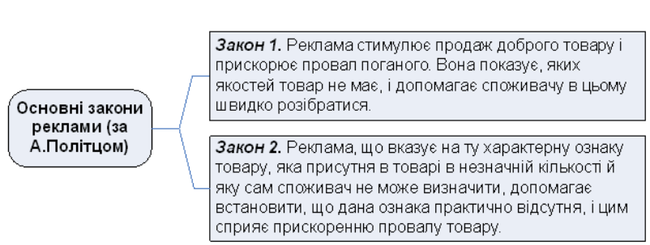
Рис. 5. Закони просування

Використовуючи рекламу в практиці маркетингу, завжди слід пам'ятати про те, що вона являє собою потужний засіб комунікації і здатна формувати поведінку людей. Одна з основ! них вимог до реклами - її правдивість.
Основні види та завдання реклами
Реклама має багато різновидів. Класифікувати рекламу можна за багатьма ознаками (за цільовою аудиторією; територією, яку вона охоплює; засобами передавання повідомлення; залежно від цілей та завдань тощо).
Класифікуючи рекламу залежно від об'єкта рекламування, виділяють: товарну (реклама продуктів, послуг, ідей тощо) та престижну рекламу (реклама організацій).
Товарна реклама - рекламні матеріали та заходи, що рекламують певні товари або послуги. Вона інформує споживача про властивості та переваги товару (послуги), збуджує інтерес до нього (неї), внаслідок чого споживач намагається встановити контакт із продавцем - з пасивного перетворюється на активного, зацікавленого в купівлі. Товарна реклама майже завжди орієнтована на попит.
Престижна реклама - комплекс заходів, спрямованих на формування позитивного іміджу організації рекламодавця серед ділових партнерів, споживачів та широкого кола громадськості для забезпечення сприятливих умов для довготривалого збуту вироблюваної продукції або надаваних послуг.
Престижна реклама являє собою рекламу переваг і високої мети існування підприємства, які вигідно вирізняють його з-поміж конкурентів.
Класифікацію реклами ще здійснюють на основі висунутих цілей та завдань (табл. 1).
Таблиця 1.
Класифікація реклами залежно від її цілей та завдань
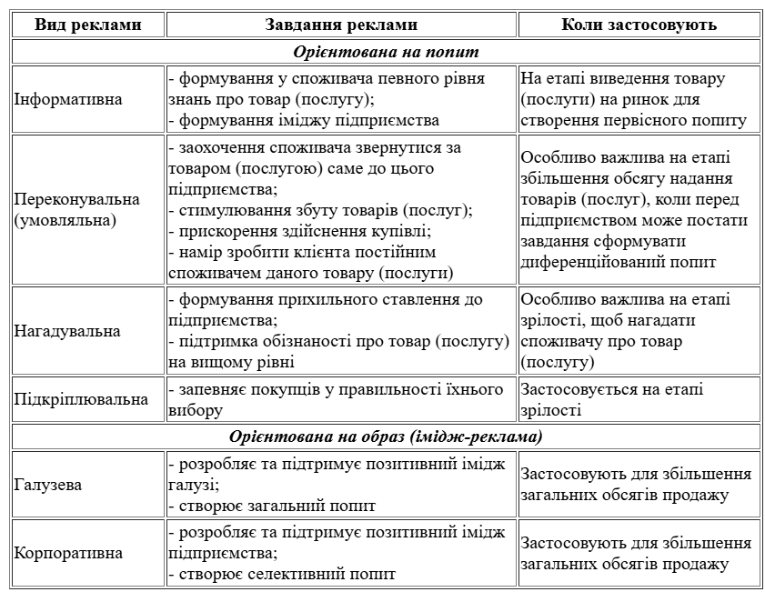

Планування рекламної діяльності на підприємстві
Процес планування реклами в межах підприємства може бути представлений як послідовність семи етапів:
1) ідентифікація цільового ринку;
2) визначення цілей реклами;
3) складання бюджету реклами;
4) розробка рекламного звернення;
5) вибір носіїв реклами;
6) складання графіка виходу реклами;
7) оцінювання ефективності реклами.
ЕТАП 1. Ідентифікація цільового ринку
Визначення цільового ринку передбачає ухвалення рішень щодо реклами, тобто узгодження питань про рекламне звернення, вибір носіїв реклами, і ґрунтується на тому, хто є цільовою аудиторією. У цьому разі враховуються соціально-демографічні характеристики, чинники поведінки споживачів, психографічні чинники, культура та субкультура.
ЕТАП 2. Визначення цілей реклами
Реклама як складова комплексу маркетингових комунікацій повинна сприяти досягненню маркетингових цілей. На цій основі прийнято розрізняти економічні та позаекономічні цілі реклами (табл. 2).
Таблиця 2
Характеристика цілей реклами
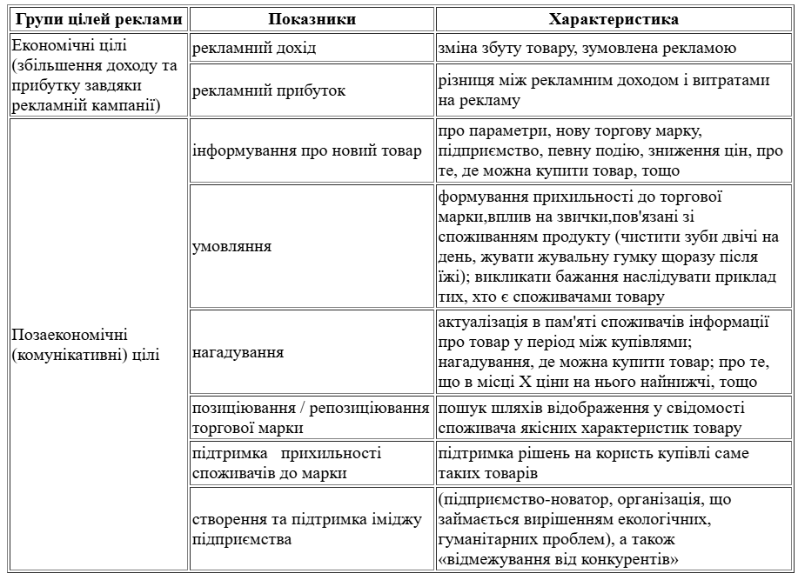

У практиці рекламування виділяють такі основні рівні впливу реклами на споживача: когнітивний, що визначають основні напрямки дії реклами (табл.3) (передача інформації); афективний (формування ставлення); сугестивний (навіювання); конативний (визначення поведінки).
Таблиця 3
Рівні впливу реклами на споживача
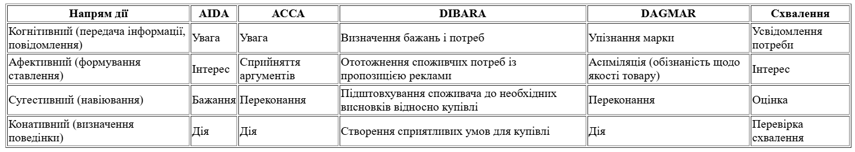

Сутність когнітивного впливу полягає у передаванні певного обсягу інформації, сукупності відомостей про продукт, фірму, їхні характерні ознаки тощо.
Метою афективного впливу є перетворення інформації в систему установок, мотивів та принципів одержувача рекламного звернення. До прийомів формування ставлення належать часте повторення одних і тих самих аргументів, наведення логічних доводів, формування прихильних асоціацій.
Навіювання передбачає використання як усвідомлюваних психологічних елементів, так і елементів несвідомого. Це пов'язано з тим, що певні елементи рекламного звернення можуть засвоюватися людиною поза сферою активного мислення. Результатом навіювання може бути переконаність, сформована без логічних доведень.
Конативний вплив звернення реалізується в «підштовхуванні» споживача до певних дій, підказування йому їх.
ЕТАП 3. Складання бюджету реклами
Для розрахунку бюджету реклами використовують такі методи:
— метод розрахунку бюджету на основі цілей та завдань реклами;
— метод визначення бюджету у відсотках від обсягу продажу;
— метод паритету з конкурентами;
— метод визначення бюджету з розрахунку на одиницю продукції;
— метод розрахунку бюджету від наявних коштів;
— оптимальний бюджет;
— модель Вайделя-Вольфа;
— модель Літла;
— модель Вайнберга.
Оптимальний бюджет розраховується на основі показників еластичності попиту за рекламою, граничного прибутку та від! ношення витрат на 1 000 жителів до обсягу продажу.
Оптимальне значення рекламних витрат (у % до виручки) дорівнює:
L = E · (P - C) : P,
де Е — еластичність попиту за рекламою; Р — ціна одиниці продукції; Р - С — граничний прибуток на одиницю продукції. Частка рекламних витрат відносно виручки дорівнює:
α = S/(PQ),
де α — відсоток рекламних витрат від виручки; S — рекламні витрати у розрахунку на 1 000 жителів; Q — обсяг продажу.
Порівняння L і α дає змогу визначити, чи рівень бюджету надмірний, чи, навпаки, недостатній щодо оптимального рівня, і може бути використаний для оцінки короткострокових ефектів реклами.
Модель Вайделя-Вольфа встановлює зв'язок між обсягом продажу та витратами на рекламу і ґрунтується на припущенні, що зміна обсягу продажу за певний період є функцією чотирьох факторів: витрат на рекламу, рівня насиченості ринку товарами, які рекламують, константи, що виражає реакцію збуту на рекламу, та константи, що виражає зменшення обсягу реалізації продукції:
ds/dt = γA-(M — S)/M - bS,
де ds/dt — зростання обсягу продажу; S— обсяг збуту товару за період t (змінна); А — обсяг витрат на рекламу за період t (змінна); γ — гранична виручка від реклами, коли S = 0 — реакція обігу на рекламу (визначається як обсяг реалізації, зумовлений кожною витраченою на рекламу грошовою одиницею за умови, коли S = 0 (константа); М — рівень насиченості ринку певним товаром (константа); b — зменшення обсягу реалізації (визначається як частка обсягу реалізації, на яку цей обсяг зменшується за певний період за умови, коли А = 0 (константа).
Модель ADBUDG (модель Літла) установлює зв'язок між витратами на рекламу та приростом частки ринку. У цьому разі зіставляються мінімально очікувана частка ринку за відсутності реклами та максимально можлива частка ринку за високого рівня витрат на рекламу.
Враховується також інтенсивність реклами. Параметри моделі визначаються на базі експертних оцінок:
P_{dm(t)} = P_{dm(min)} + P_{dm(max)} - P_{dm(min)} · P_{ub} ^{γ} : (δ + P_{ub} ^{γ}),
де P_{dm(t)} - початкова частка ринку; P_{dm(min)} - мінімальна частка ринку за умови відсутності реклами; P_{dm(max)} - максимальна частка ринку, яка очікується за дуже високого рівня витрат на рекламу (скориговані з урахуванням якості реклами); P_{ub} - ефективні витрати на рекламу; γ - коефіцієнт чутливості функції реклами; δ - константа.
Модель Вайнберга встановлює залежність між рекламним бюджетом і зміною частки ринку підприємства та відношення частки витрат на рекламу підприємства до відповідного показника конкурента. Рекламний бюджет, необхідний для підвищення частки ринку, визначають за формулою:
W = t u w_{k} / U_{k} ,
де W - рекламний бюджет підприємства; w_{k} - рекламний бюджет конкурента; u - частка ринку підприємства; U_{k} - частки ринку конкурента; t - відношення частки витрат на рекламу у збуті підприємства до відповідного показника конкурента.
ЕТАП 4. Розробка рекламного звернення
Рекламне звернення - це повідомлення комунікатора (виробника, продавця) адресатові (споживачам, посередникам), яке має конкретну форму (візуальну, текстову, символічну) і надходить до адресата за допомогою певного каналу комунікації з метою інформаційного або емоційного впливу на нього.
На етапі розробки рекламного звернення комунікатор повинен ухвалити рішення з трьох питань: «Що сказати? Як сказати? У якій формі це зробити?».
Відповіді на ці запитання визначають відповідно: зміст, форму, структуру рекламного звернення.
Зміст рекламного звернення визначає його мотиви, які, у свою чергу, поділяють на:
1. Раціональні:
— мотив вигоди (отримання прибутку, ефективного використання грошей, прагнення розбагатіти);
— мотив здоров'я;
— мотив надійності та гарантій (зниження ризиків);
— мотив зручності та отримання додаткових вигод.
2. Емоційні:
— мотив страху;
— мотив самоствердження (формування соціального статусу, іміджу);
— мотив свободи (самостійність, незалежність думок та дій);
— мотив пізнання (відкриття нового, прагнення бути поінформованим);
— мотив гордості;
— мотив любові;
— мотив радості та гумору;
— мотив самореалізації (потреба у реалізації своїх здібностей).
3. Соціальні (моральні):
— мотив справедливості;
— мотив захисту довкілля;
— мотив порядності (чесність, доброта);
— соціальний мотив (розв'язання соціальних проблем, міжнаціональних конфліктів, боротьба зі злочинністю);
— мотив співчуття (надання допомоги іншим людям, прагнення бути корисним у вирішенні їхніх проблем).
Форма рекламного звернення повинна відповідати основним вимогам і водночас:
1) привертати увагу;
2) бути цікавою;
3)здатною переконувати;
4)запам'ятовуватися;
5) відповідати особливостям цільової аудиторії.
Розробка структури рекламного звернення передбачає формування його структури, до якої входять п'ять основних елементів.
1. Слоган — короткий рекламний девіз.
2. Зачин — частина звернення, що розкриває зміст слогана та передує інформаційному блоку.
3. Інформаційний блок містить необхідну для споживача інформацію.
4. Довідкові дані — адреса рекламодавця, контактна інформація.
5. Луна-фаза — прикінцева фраза, яка може повторювати слоган або основний мотив звернення дослівно або змістовно.
На практиці використовують різні структури рекламного звернення, які можуть і не мати всіх наведених вище елементів або подають ці елементи в іншій послідовності.
ЕТАП 5. Вибір носіїв реклами
Процес формування системи каналів доставки рекламних повідомлень адресатам рекламної комунікації називається медіаплануванням.
Процес медіапланування передбачає:
1. Визначення цілей реклами.
2. Визначення цільової аудиторії.
3. Визначення необхідної кількості рекламних контактів.
4. Ухвалення рішень на двох рівнях — вибір медіаканалу та медіаносія.
Медіаканал — сукупність засобів поширення реклами, однотипних з погляду способу передавання інформації, які характеризуються однаковим типом сприйняття їх аудиторією (телебачення, радіо тощо).
Медіаносій — конкретний представник медіаканалу (конкретна телепередача, програма, радіопередача, випуск газети «Х» тощо).
Пріоритетні напрями використання рекламних засобів відображено у табл. 4.
Таблиця 4
Пріоритетні напрями використання основних засобів реклами
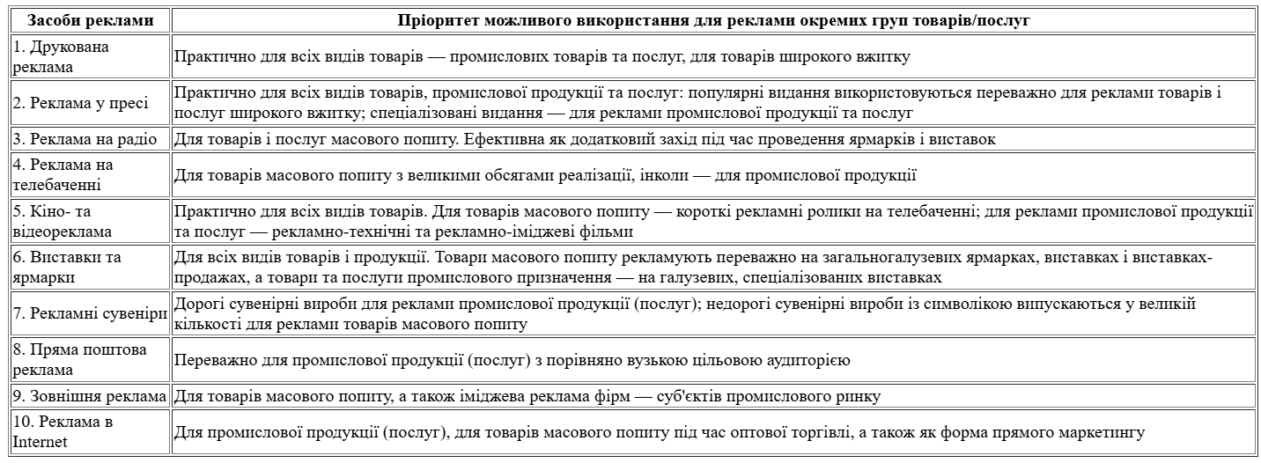

Основними критеріями добору медіаканалу є: максимальне охоплення цільової аудиторії; відповідність каналу цілям рекламної кампанії; співвідношення витрат (ефект реклами); доступність каналу; наявність альтернативних каналів.
Основними критеріями добору медіаносія є такі:
— рейтинг носія (rating) — частина цільової аудиторії, експонована носієм, тобто та, яка була в контакті з ним, — глядачі, які дивилися телепередачу; слухачі, які слухали радіопрограму; читачі, які купили газету. Визначається найчастіше у відсотках населення;
— аудиторія носія — те саме, що й рейтинг, але частіше використовується щодо друкованих видань;
— сума рейтингових балів — GRP (Gross Rating Points) — оцінний показник схеми розміщення, який визначається як сума добутків рейтингів усіх носіїв на кількість включень у них. Рейтингові бали можуть підсумовуватися за різними медіаканалами.
Оптимальний вибір передбачає найменші розцінки на рекламу в розрахунку на 1 000 осіб цільової аудиторії, досягнення оптимального поєднання охоплення та частоти впливу реклами. Показник частоти охоплення також залежить від того, чи це нові товари, марки, фірми, чи вже відомі.
ЕТАП 6. Складання графіка виходу реклами
Складання графіка виходу реклами передбачає визначення часу та періодичності появи реклами в засобах масової інформації, тривалості демонстрування плакатів тощо. У цьому разі враховують частоту появи на ринку нових покупців, частоту купівель, темпи забування та сезонність товару. Тому графіки можуть мати: рівномірний характер або пульсуючий характер.
Приклад складання графіка виходу реклами:
1. Реклама у виданні «Прайси» 4 рази на місяць (2 040 у. о.) (див. табл. нижче).
2. Публікації в регіональних виданнях популярної газети «Бульвар» (загальний наклад 512 тис. прим.) — 100 у. о.
3. Участь у спеціалізованій виставці («Експоплаза») — 5 000 у. о.
4. Реклама на телебаченні у популярному шоу. Ефір — 6 разів на тиждень: субота — 2 виходи, неділя — 2 виходи, вівторок, середа — повторення.
ЕТАП 7. Оцінювання ефективності реклами
Економічна ефективність реклами відповідно до економічних цілей визначається:
1) за рекламним прибутком (різницею між рекламним доходом і витратами на рекламу);
2) за рекламним доходом (зміною обсягу збуту товару, зумовленою рекламою).
Оцінку досягнення комунікативних цілей реклами отримують:
1) до початку рекламної кампанії (претестування);
2) після запуску реклами (посттестування).
Претестування проводиться для оцінювання реакції споживачів на рекламні звернення з метою вибору найбільш ефективних із них. Методи, які використовують для проведення претестування, такі:
— пряма оцінка з використанням вербальної шкали;
— портфельний тест (інтерв'ю, яке проводять після організованого показу для оцінювання того, як споживачі запам'ятовують альтернативні рекламні звернення);
— лабораторний тест, який проводять для визначення емоцій, думок споживачів;
— застосовування різноманітних приладів.
Посттестування передбачає оцінювання реклами після її запуску. Методи, які використовують для проведення посттестування, такі:
— тест на впізнавання реклами (start test);
— тест на запам'ятовування реклами (gallup test);
— тест на сприйняття.
Виважене планування рекламної кампанії створює можливість для підприємства правильно розподіляти ресурси та запобігати невиправданим витратам, які можуть виникати за непродуманого процесу рекламування товарів або послуг. Крім того, план рекламної кампанії дає змогу своєчасно вносити корективи та забезпечити належне управління рекламною діяльністю підприємства.

